Zpravodaj
Pečovatelské služby
Číslo 9 prosinec 2016

Vážení uživatelé,
opět se blíží konec roku a my si říkáme, jak rychle zase utekl. A protože se do nového roku nemá jít s resty, musíme i my dohnat, co jsme nestihli. Proto Vám v tomto čísle konečně přikládáme vyhodnocení dotazníku, který jste vyplňovali začátkem podzimu.

Celkem jsme rozdali 100 dotazníku. 56 dotazníků se nám vrátilo, z toho jsme jich 6 museli vyřadit, protože nebyly vyplněny, případně bylo vyplněno jen minimum otázek.

Výsledky jsou sestaveny tedy z 50 dotazníků, z toho bylo 48 uživatelů „strávníků“ a 2 uživatelé využívající jiné služby, a zodpovídali tak pouze první část dotazníku. Proto jsme i výsledky rozdělili do dvou skupin.

- 1. část – všeobecné zhodnocení Pečovatelské služby

V jaké oblasti Vám PS pomáhá?

Je pro Vás pomoc dostačující? Jste se službami spokojen/a?

- 2. část – zhodnocení stravování

Jak často využíváte dovoz oběda?

Když zrovna nemáte nahlášen oběd, jakým způsobem máte zajištěnou stravu?

U odpovědi „uvařím si sám/sama“ jste nejčastěji psali:
česká jídla
brambory, mléko
zapečené těstoviny, brambory
zeleninu
guláš
bezmasé jídlo

Uvítali byste nějaké jídlo, které v jídelníčku chybí?

U odpovědi „ano“ jste nejčastěji psali:
obyčejná jídla
moučníky
bezmasá jídla
jídla ze zeleniny
obyčejná česká jídla
smetanové polévky

Jste spokojeni s kvalitou jídla?

Co by se mělo na obědech změnit?

Co byste chtěli pochválit?

- Zhodnocení dotazníků

Výsledky první části dotazníku ukazují, že pečovatelská služba Vám pomáhá v oblastech, které už jsou pro Vás obtížné zajistit vlastními silami. Dále vyplývá, že služba, tak jak ji máme s jednotlivými uživateli nasmlouvanou, je dostačující. Pokud někteří z Vás usoudí, že byste potřebovali více pomoci a podpory, nebojte se obrátit na kteroukoli pečovatelku, nebo telefonicky na kancelář PS. Společně vymyslíme, jak Vám ve Vaší situaci pomoci.

U druhé části dotazníku, který byl zaměřený na stravování skrze pečovatelskou službu, jsou výsledky poměrně příznivé. Odpovědi týkající se přímo stravy budou předány k projednání vedoucí stravovacího provozu v Domově pro seniory. Míněna zejména jídla, která Vám v jídelníčku chybí, případně co by se mělo na obědech změnit. S některými Vašimi podněty však bohužel mnoho nesvedeme. Např. větší porce masa (jsou dány přesné normy, které nelze změnit), nebo dávat kompoty a saláty do spodních misek (v tak velkém počtu obědů, které jsou nakládány, nelze dobře uhlídat, aby byly saláty vespod. Navíc jsou do spodních kastrůlků schválně dávány polévky, protože kdyby se náhodou při jízdě vylévali, nebudete mít polévku ve všech kastrůlkách).

Občas se stává, že se třeba nečekaně zdržíte u lékaře, nestihnete dojít domů v době rozvozu obědů a nemůžete tedy připravit prázdný jídlonosič. Pečovatelka Vám oběd nechá u dveří, ale prázdný jídlonosič nevyzvedne. Nemusíte se pak obávat, že příští den oběd nedostanete. Pro tyto případy máme náhradní jídlonosič, ve kterém Vám oběd dovezeme. Následující den pak vrátíte jídlonosiče dva.

Děkujeme zároveň za pochvaly, které jste dali jak kuchyni, potažmo kuchařům a jejich vaření, tak i pečovatelkám. Pokud však budete mít jakékoli podněty, připomínky, stížnosti, nebojte se obrátit na kteroukoli pracovnici pečovatelské služby.

- DŮLEŽITÉ: Změna bankovního účtu

Od 1. 1. 2017 dochází ke změně bankovního účtu. Ti z Vás, kteří platí vyúčtování přes účet, nebo formou povolením k inkasu, byli už informováni.
Pro ty z Vás, kteří platíte v hotovosti, se nezmění nic. I nadále bude úhrada vyúčtování probíhat tak, jak jste zvyklí.

Bankovní spojení mají však všichni z Vás uvedeno ve Smlouvě o poskytování pečovatelské služby. Tím, že tyto údaje budou od nového roku neplatné, budeme muset k Vašim smlouvám vyhotovit jednoduché dodatky, kde uvedeme novou banku s novým bankovním účtem. Dodatky budeme rozdávat v průběhu měsíce ledna 2017.

- Vánoce

A teď už dost „úřadování“ a pojďme se věnovat něčemu příjemnějšímu. Protože se Vánoce kvapem blíží, bylo by zajímavé připomenout si hlavní symboly Vánoc v jejich historickém původu. Vybrali jsme pro Vás ty nejznámější:

SYMBOLY VÁNOC
Betlém
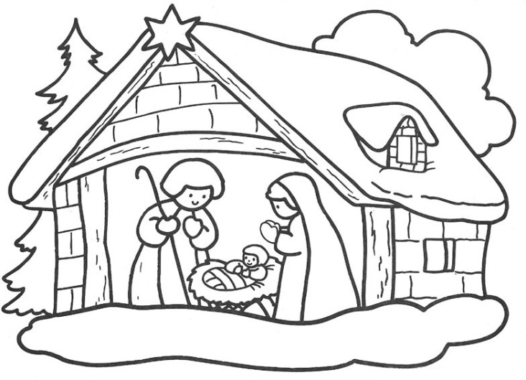
Místo, kde přišel na svět Ježíš. Tradici František z Assisi, kdy v roce 1223 při oslavě narození Krista postavil v jeskyni živé jesle se zvířaty a lidmi. Tato tradice se rozšířila do celého světa. V různých krajích se stavěly jiné betlémy, nejčastěji se usazovaly do kostela. Kolem 18. století se ujaly také v domácnostech šlechty a nakonec pronikly i mezi venkovský lid.
Vánoční stromek
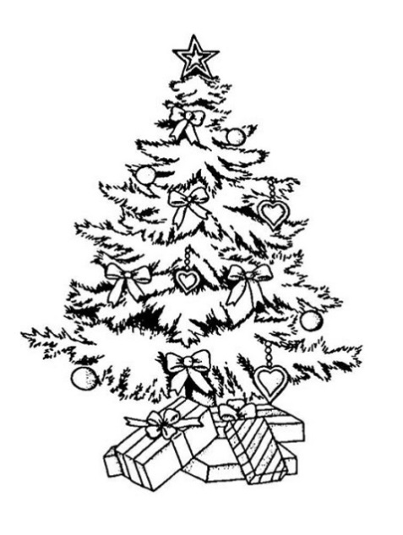
Jehličnany jsou věčně zelené, tedy symbol věčného života. Do Čech se tradice zdobení vánočního stromu dostala v 19. století z Německa. Tam měl funkci ochrany, a proto se stavěl na vesnicích a ve městech. První vánoční stromek byl v Česku vztyčen až v roce 1812. Zdobení stromečku záviselo na krajových zvyklostech a na sociálním postavení dané rodiny. Rozsvěcení vánočního stromu připomíná pohanskou oslavu návratu Slunce (slunovrat), křesťanská filozofie však hovoří o světle, teple a lásce v našich srdcích.

Jmelí
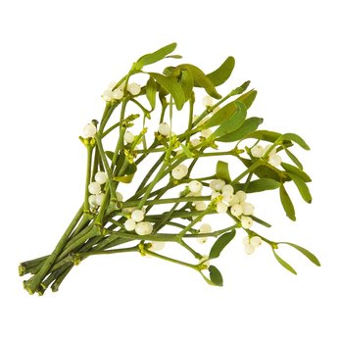
Jmelí bylo kdysi součástí i pohanských obřadů, je mu přisuzována magická moc. Po utrhnutí jmelí časem zežloutne a připomíná tak slunce a jeho životodárnou sílu. Podle jedné legendy bylo jmelí kdysi strom, z něhož vyřezal Josef kolébku pro Ježíška. Po 33 letech porazili strom Římané a z jeho kmene vyrobili kříž, na kterém Ježíše ukřižovali. Strom se hanbou zmenšil v malé keříky a stejně jako věřící jsou částečně živy z Kristova těla, tak i jmelí žije zčásti ze živin stromů.
Podle dnešní tradice, pokud je doma zavěšeno jmelí, přináší nám štěstí a lásku, ochraňuje nás před zlými čaroději a duchy a pokud je darováno a nikoli zakoupeno, je účinnější, stejně jako v případě, že má co nejvíce kuliček. Čím více bobulek, tím více štěstí Vás v novém roce čeká.
Líbání pod jmelím pochází z keltských pověr. Jmelí prý totiž zaručuje plodnost a má tu moc udržet pevný vztah mezi zamilovanými, což symbolizují lepivé kuličky.
Adventní věnec
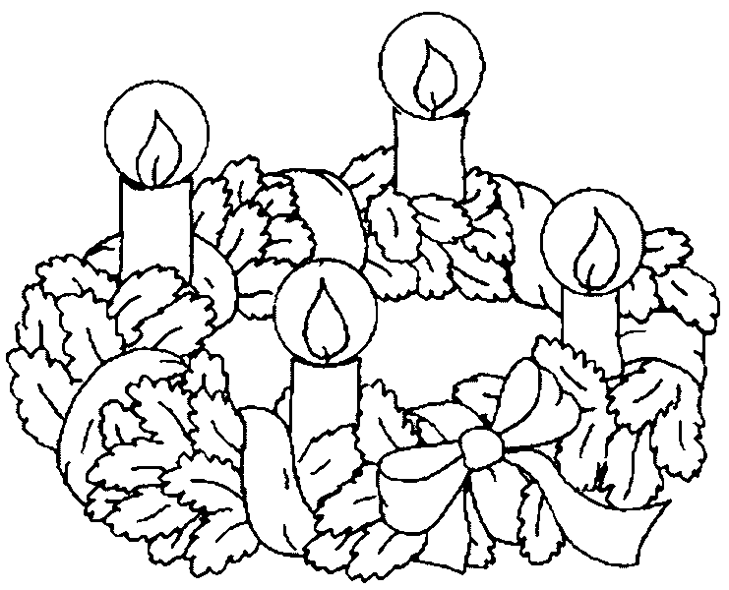
Zelené rostliny a svíčky symbolizují protiklad k zimě. Kruh zas cestu slunce a věčnost. Pokud je tento předpoklad správný, jedná se o symbol, jenž byl současnou křesťanskou kulturou jen převzat ze starších obyčejů a to kolem 16. století.
Barva adventu je fialová. Čtyři svíce symbolizují čtyři adventní neděle. První představuje víru, druhá pokoj, třetí svíčka (má být růžová) znamená radost a čtvrtá lásku.

Zvon a Vánoce
Jejich hlas je prý prostředníkem mezi Bohem a lidmi a povznáší lidskou duši k Bohu. Každý zvon má svoje "srdce", které když se rozezvučí, hlásá příchod naděje a radosti.
Vánočka:
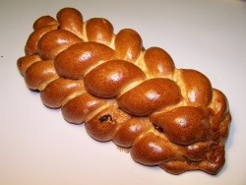
Nazývaná také štědrovnice, calta, vandrovnice, houska, žemle,… Symbolizuje povijan, jímž byl zavinut Ježíšek. V dávných časech směli vánočky péct pouze cechovní řemeslníci – pekaři. Od 18. století si je začali lidé péct doma. Tu první dostal hospodář, aby se mu urodilo hodně obilí. Někde se dávalo po krajíčku i dobytku, aby byl zdravý a neškodily mu zlé síly. Zvykem bylo i zapékání mince, a kdo ji našel, měl zaručené zdraví a bohatství po celý následující rok. Připálená nebo natržená vánočka věštila nezdar. Při pečení vánočky si hospodyně měla vzít bílou zástěru, a šátek a při hnětení těsta nesměla s nikým hovořit. Při kynutí těsta měla skákat hodně vysoko, snad proto, aby těsto nadskočilo.
Vánočka se pletla z devíti pramenů, přičemž čtyři spodní znamenaly slunce, vodu, vzduch a zemi. Tři prameny uprostřed symbolizovaly rozum, cit a vůli a vrchní dva prameny představovaly lásku a moudrost.
Dárky
Nadělování dárků o Vánocích má svůj původ již v legendě o narození Ježíška. I jemu lidé nosili vše, co zrovna měli, aby pomohli Svaté rodině.
Lidé si dávali dary již ve středověku o svatých nocích. Toto darování mělo hluboký význam, lidé si tak upevňovali vzájemné vztahy a svazky s ostatními. Dárků se nevěnovalo mnoho, šlo spíše o drobnosti, které lidé často sami vyráběli, a spolu s věcí darovali i kus sebe. Tradičním zvykem bylo rozbalovat dárky až v okamžiku, kdy vyšla první hvězda. Ta měla symbolizovat hvězdu, která zářila nad betlémem, ve kterém se narodil Ježíšek.
Štědrovečerní večeře
V minulosti na stůl lidé podávali zahuštěnou polévku, tradiční pokrm z krup a hub černý kuba, krupičnou, prosnou nebo hrachovou kaši, sušené ovoce a v bohatších rodinách se podávala i vánočka. Štědrý večer byl v minulosti ve vnímání věřících dobou půstu, přípravou na nadcházející Boží narození, proto byly přísně zapovězeny všechny masité pokrmy. A kapr, protože je to ryba, není v církevním pojímání považován za maso. Přesto se kapr dostává na štědrovečerní stůl teprve v 19. století, a to ještě pouze v rybníkářských krajích.
Zajímavým zvykem je připravení talíře navíc na štědrovečerní stůl pro případnou nečekanou návštěvu. Pod talíře se též pokládá kapří šupina pro štěstí, a aby se nás držely peníze.
Od štědrovečerní tabule podle pověry nesmí vstávat od stolu nikdo, dokud všichni nedojí, to aby rodina zůstala pohromadě. Nohy vánočního stolu byly svazovány řetězem, aby rodina zůstala pohromadě. Podle jiných pověr je pro ochranu před zlými duchy. Z večeře vždy musí zůstat zbytky. Zbytky z štědrovečerní večeře se dávaly zvířatům a vhazovaly se do ohně a vody (aby si hospodyně naklonila tyto živly a nedošlo k požáru či povodni).

- Pozvánky

- Sobota 17. 12. od 14:00 Katolická mše v hlavní jídelně v přízemí DS

- Pondělí 19. 12. od 9:30 Vánoce s dětmi ZŠ TGM

